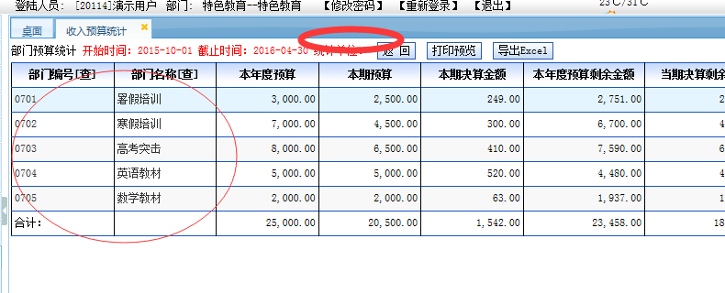

* 选择的0104 0105两个部门，第一统计单位没显示出来，第二出来的结果都有问题，应该是传给存储过程的时候只穿了一个部门
* 部门预算统计那几个字去掉
* 显示的开始时间和截至时间也不对

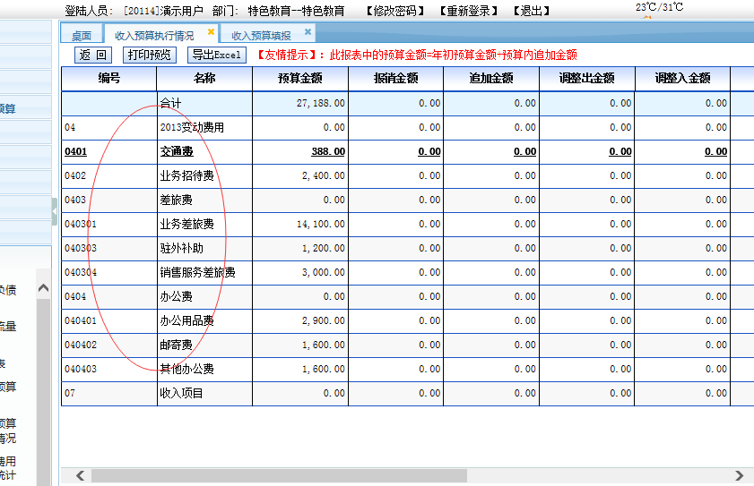

* 收入预算执行情况查出来的是费用的
* 把查询条件显示出来
* 部门预算统计几个字不要了

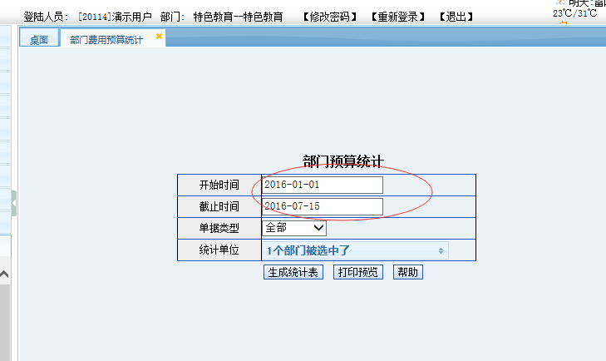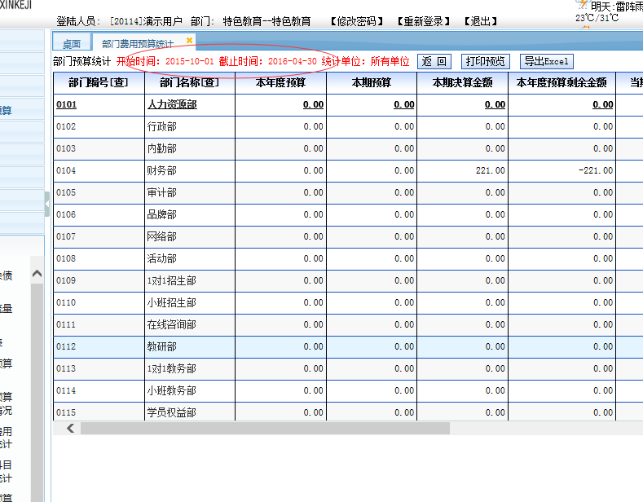

* 查询统计选择查询条件的时候和在结果页的时间不对应
* 查询结果更不对了。

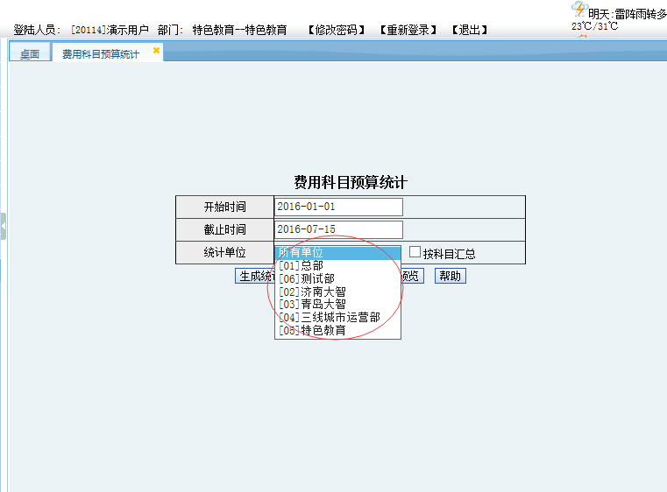

这里根据配置项 加载末级部门

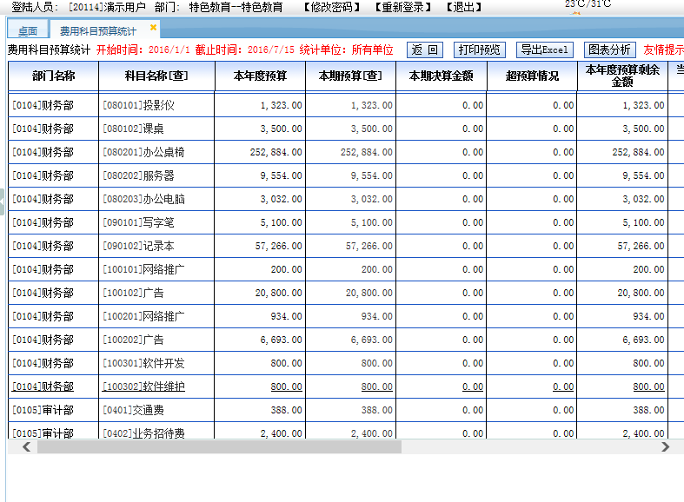

* 内容页没有加dydj的控制
* 内容页太小，固定表头的 高度没有改成我让你改的那样 gudingbiaotou(id,$(window).height());

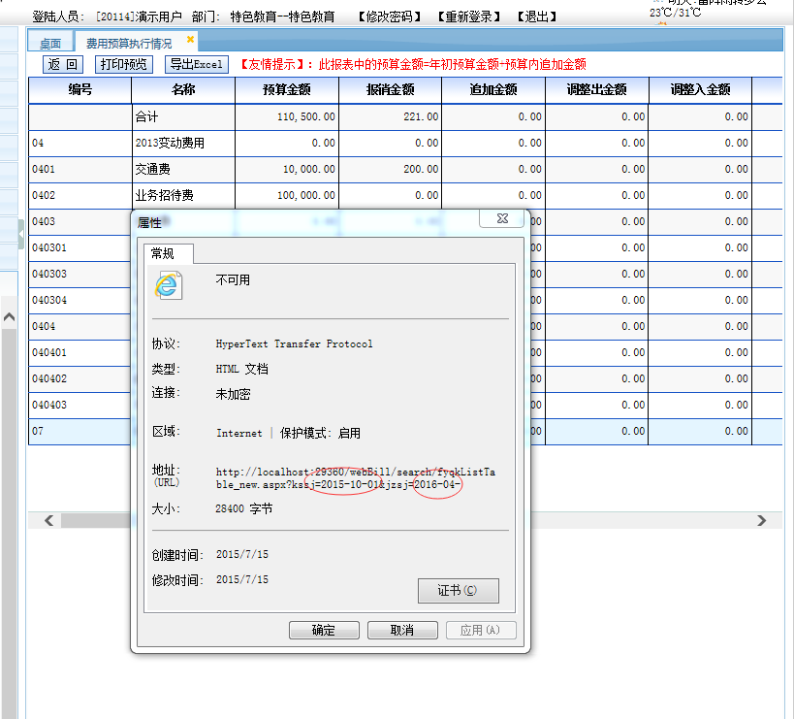

* 我传入的参数是 2016-01-01 至 2016-07-01 这边处理完之后是2015-10-01至2016-04-30你怎么处理的？
* 其他查询条件不变，部门选择全部，查询结果如下：

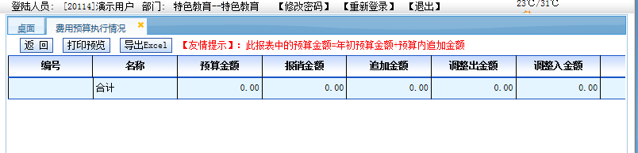

年追加加上年的查询条件

修改记录

修改存储过程

[pro_bill_bxtj_dept2]

bill_pro_fyqkb_new